###### Versie 5.0

Camera & Visual Touch Interface handleiding & technische informatie

### Voorwoord

Het aanraakgevoelig scherm in combinatie met de software CVTI biedt bedien en afspeelmogelijkheden voor de zaal camera’s en maakt het mogelijk de verschillende bedienschermen zaalverlichting met een code uit te voeren. Met behulp van het tabblad beheer kunt u de computers van de aanraak gevoelige schermen, de verlichting & luiken aansturingcomputer “server” en de zaal camera her-starten. Wees niet bang om deze schermen te bedienen, gevaarlijke functies zijn uitgevoerd met een technisch wachtwoord. De werkelijke verlichting & luiken aansturingcomputer blijft gewoon actief ook als de computer van het aanraakgevoelig scherm die u gebruikt vastloopt. Indien een lichttechnicus gebruik maakt van de professionele licht-tafel voor een voorstelling zet deze gebruikelijk de verlichtingsbediening van de verlichting & luiken aansturingcomputer backstage op non actief. U kunt werkelijk geen fouten maken, als dit toch onverhoopt mocht gebeuren zijn wij als technici verantwoordelijk en zijn wij uiteraard bereid om aan de hand van uw aanmerkingen dit spoedig te verhelpen.

#### Reacties

Mocht u vragen of opmerkingen hebben na het lezen van deze handleiding, horen wij dit graag. Voor verdere ontwikkeling en verbetering van deze handleiding en software zijn uw reacties onmisbaar. Reacties kunt u het beste versturen naar [td@dedoelen.nl](mailto:td@dedoelen.nl). Wij zijn onder meer geïnteresseerd naar uw wensen voor de bediening van het zaallicht systeem. Als u merkt dat de bediening van de verlichting voor uw toepassing onnodig energie verbruikt zullen wij aparte bedienmogelijkheden aanbieden.

#### Laatste veranderingen

De laatste versie van deze documentatie is altijd te lezen vanaf het touch screen bedienpaneel.

Aangezien de huidige systemen nog in ontwikkeling zijn en uw reacties en opmerkingen nog steeds bijgewerkt worden is de documentatie onderhevig aan verandering. Om het voor u gemakkelijker te maken zijn de laatste veranderingen en aanpassingen van het systeem te vinden aan het einde van de deze documentatie. Zodoende hoeft u de documentatie bij elke versie verandering niet opnieuw te lezen en kunt u zich bekend maken met de nieuwe.

Indien de computer in de cabine en backstage links niet meer functioneren is deze handleiding als boekwerk te vinden bij de verlichting & luiken aansturingcomputer backstage links aan de binnenzijde van de kastdeur. Ook is deze documentatie te vinden op het doelen intranet. Met behulp van het volgende adres: //nas/td/documentatie/CVTI

#### Belangrijk om te weten

Deze handleiding is voor de volledigheid waarschijnlijk uitgebreider dan voor u voor belang tevens komen andere delen van de installatie naar voren die bij calamiteiten gebruikt kunnen worden, daarbij staat het “ELC kastje” op dit moment backstage centraal als back-up mogelijkheid voor de bediening van het zaallicht vanaf de aanraak gevoelige schermen. Aangezien tijdens problemen gebruikelijk weinig tijd is om de handleiding door te nemen, is het wellicht verstandig het hoofdstuk “ELC kastje” verderop in deze handleiding voortijdig door te nemen.

#### Minimale bedieninstructie

De eenvoudige manier om de zaal verlicht te krijgen is herkenbaar aan de kleur groen:

1. Eerst drukt u op de groene knop bovenin het scherm met de tekst “Zaal Verlichting”
2. Daarna kiest u voor de groene knop in het midden met de tekst “Werk Verlichting”
3. Hierna kiest u voor de groene knop onderin met de tekst “Start Verlichting”

Hierdoor start de zaalverlichting voor een periode van 1 uur.

Vaak is het scherm nog uitgeschakeld wanneer u de zaalverlichting wenst in te schakelen, daarom kunt u bij een uitgeschakeld scherm altijd op het midden van het scherm drukken om direct “Werk Verlichting” te starten.

### Bedienschermen

De bediening is opgedeeld in verschillende tabbladen.

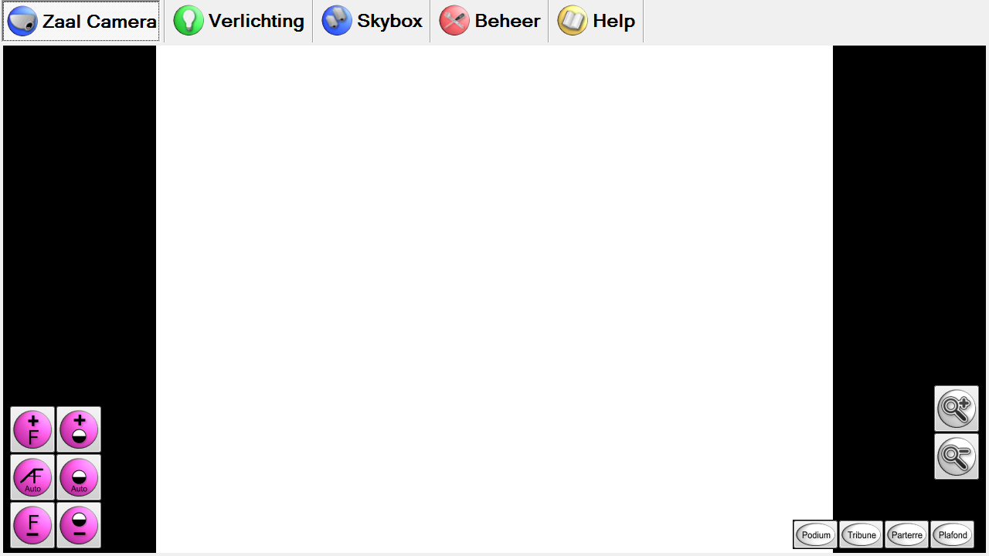

#### Zaal Camera

Bekijk de zaal met behulp van de bedienbare zaal camera.

#### Zaal Verlichting

Start de bedienschermen van de verlichting via “Visual Touch” en bedien de verlichting & luiken aansturingcomputer.

#### Skybox Camera’s

Bekijk de Skybox Camera’s voor zicht op de luiken in het technisch plafond, bouwkundig plafond en de Lier van het Line-Array Geluidssysteem.

#### Beheer

Gebruik dit scherm om computers of camera’s te herstarten, de laatste software wijzigingen te lezen of om CVTI af te sluiten of te verkleinen.

U kunt een tabblad kiezen door deze op het scherm aan te raken, waarna het onderliggende gedeelte van het scherm gebruikt word om uw keuze weer te geven.

### Zaal Camera



Met behulp van dit scherm kunt u de zaal camera bekijken & bedienen.

### Camera Bediening

Indien u een object in het videoscherm aanraakt zal de camera hierop centreren. Hiermee kunt u de camera ook snel verplaatsen door meerdere keren achtereenvolgens opnieuw te drukken. Dichter bij de rand van het videoscherm zal het camerabeeld verder naar die richting verplaatsen.

#### Beeld In & Uitzoomen

###### C:\Users\John\Documents\Visual Studio 2005\Projects\CVTI\CVTI\img\zoomout.pngGebruik de knop met het (+) teken om in te zoomen.

###### C:\Users\John\Documents\Visual Studio 2005\Projects\CVTI\CVTI\img\zoomin.pngGebruik de knop met het (-) teken om uit te zoomen.

U kunt deze 2 knoppen ook ingedrukt houden om sneller achtereenvolgens in of uit te zoomen.

#### Focus

C:\Users\John\Documents\Visual Studio 2005\Projects\CVTI\CVTI\img\focusmin.pngC:\Users\John\Documents\Visual Studio 2005\Projects\CVTI\CVTI\img\focusauto.pngC:\Users\John\Documents\Visual Studio 2005\Projects\CVTI\CVTI\img\focusplus.png

De Focus wordt bepaald door de afstand tot het object waar u op dit moment naar kijkt. Aangezien de auto focus niet altijd optimaal functioneert wanneer deze in een donkere zaal gebruikt word, kunt dit zelf aanpassen.

#### Lichtgevoeligheid (Brightness)

C:\Users\John\Documents\Visual Studio 2005\Projects\CVTI\CVTI\img\brightmin.pngC:\Users\John\Documents\Visual Studio 2005\Projects\CVTI\CVTI\img\brightauto.pngC:\Users\John\Documents\Visual Studio 2005\Projects\CVTI\CVTI\img\brightplus.png

Met de lichtgevoeligheid “brightness” knop kunt u het beeld lichter of donkerder maken, waardoor u in een donkere zaal zelf kunt bepalen waar uw licht balans ligt. Met de auto knop probeert de camera een gemiddeld lichtbalans te behouden. De camera schakelt bij een donkere zaal automatisch naar de “Night View” stand, deze stand reageert trager door een langere sluitertijd, als deze stand aktief is kunt u met de knoppen de sluitertijd aanpassen.

#### Preset Bediening

C:\Users\John\Documents\Visual Studio 2005\Projects\CVTI\CVTI\img\tribune.pngC:\Users\John\Documents\Visual Studio 2005\Projects\CVTI\CVTI\img\parterre.pngC:\Users\John\Documents\Visual Studio 2005\Projects\CVTI\CVTI\img\plafond.pngC:\Users\John\Documents\Visual Studio 2005\Projects\CVTI\CVTI\img\podium.png

Met de preset bediening kunt u snel en gemakkelijk naar een vooraf ingestelde camera positie, zoom- en focusniveau gaan. Mocht u wensen hebben voor andere preset standen laat dit dan gerust weten.

Deze camera zal na 3 uur en altijd om 3 uur ’s nachts (vanwege een herstart) naar de “Podium” preset stand terug gaan.

### Zaal Verlichting

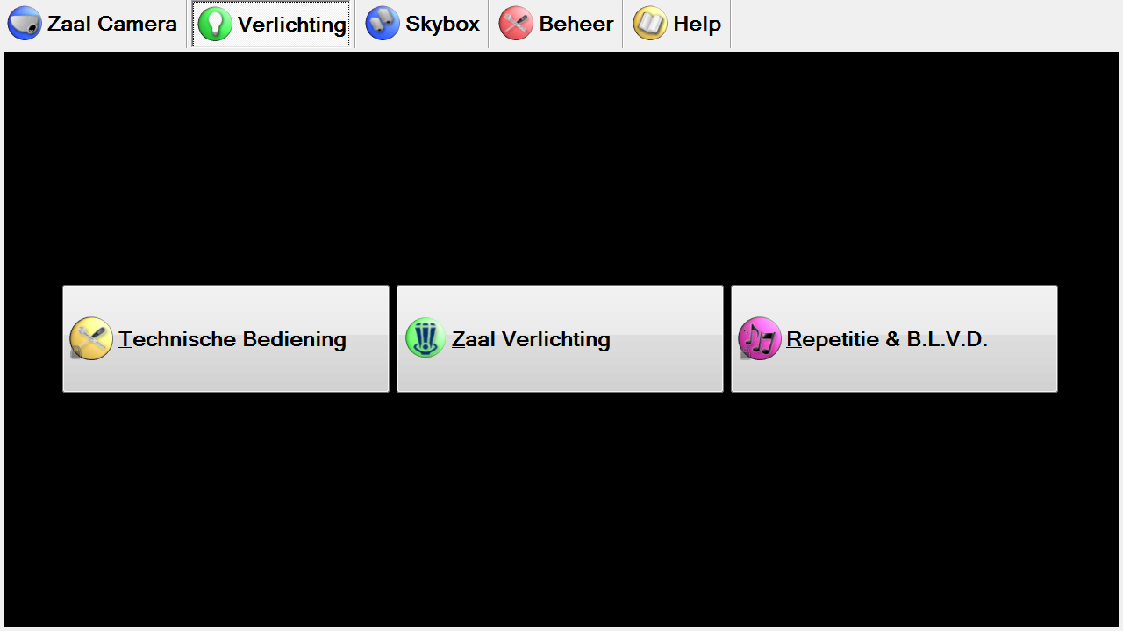

Met behulp van dit scherm kunt u de bediening van het zaallicht starten.

###### Technische Bediening ( Technische code nodig) (Deze bediening zal niet vanzelf afgesloten worden)

Hiermee kunt u luiken bedienen, de Visual D.M.X. "Master" fader en timers aan of uit zetten en het faderpaneel bedienen.

###### Zaal Verlichting (Geen code nodig) (Deze bediening sluit na 15 min.)

Hiermee kunt u werk verlichting bedienen die met behulp van een timer vanzelf weer word uitgeschakeld.

###### Repetitie / B.L.V.D. verlichting (Code nodig) (Deze bediening sluit na 15 min.)

Aparte afgeschermde bediening voor het RPHO, waarmee een vaste repetitie stand kan worden vast gezet.

(Met behulp van het slot icoon kunt u zien voor welke bedienpanelen u een code nodig heeft.)

### Werkverlichting

Met behulp van het werkverlichting bedienscherm kunt u het podium, de zaal, of de loges met een timer aanzetten. (De tijd die u kiest word niet voor u opgeteld). Is de L.E.D. verlichting in de zaal wit van kleur dan moet u ervan uitgaan dat de verlichting vanzelf weer uit zal schakelen. Wilt u dit voorkomen dan kunt u via de Repetitie & B.L.V.D. bediening een permanente stand aanzetten waarna u zelf verantwoordelijk bent voor uitschakeling.

###### Podium Uitloop Timer

Wanneer de podiumverlichting timer uitloopt zal de L.E.D. verlichting in de zaal rood kleuren

###### Zaal Uitloop Timer

Wanneer de zaalverlichting timer uitloopt zal de L.E.D. verlichting in de zaal rood kleuren

###### Loges Uitloop Timer

Wanneer de logeverlichting timer uitloopt zal deze gedurende 5 minuten langzaam gedimd worden.

Deze bediening is vrij om te starten zonder opgave van een code en zal na 15 minuten weer afgesloten worden.

Voor inschakeling van de sluizenverlichting kunt u het aanraakgevoelig scherm niet gebruiken (Centrale ingang uitgezonderd) u moet hiervoor bij het zaal sluizen bedienpaneel van de zaaldeuren zijn.

### Repetitie / BLVD verlichting

Na het opgeven van de RPHO / BLVD Code dient u eerst de “Repetitie Aan” knop te gebruiken. Hierdoor zullen verlichtingstimers van het werkverlichting bedienpaneel uitgeschakeld worden en zal de basis concert stand “opkomen”.

Het faderpaneel biedt een manier om verlichting directer te bedienen. Het faderpaneel bestaat uit een groep knoppen die de oorspronkelijke bediening van de "faders / schuiven" van het zaallicht proberen te behouden. (Zonder schokken in dimmer verloop)

Na bediening van dit scherm bent u ook verantwoordelijk voor uitschakeling van de zaalverlichting. Gebruik hiervoor de knop “Repetitie Direct Uit”.

Het is niet ondenkbaar dat de zaalverlichting na afloop aan moet blijven voor andere doeleinden. Daarom kunt u na afloop ook gebruik maken van de uitloop timer. Gebruik hiervoor de knop “Repetitie Uitlopen”, hierna blijft de podiumverlichting 30 minuten en de zaalverlichting gedurende 45 minuten aan.

Deze bediening start na opgave van de RPHO / BLVD code en zal na 15 minuten weer afgesloten worden. Voor inschakeling van de sluizenverlichting kunt u het aanraakgevoelig scherm niet gebruiken (Centrale ingang uitgezonderd) u moet hiervoor bij het drangerbedienpaneel van de zaaldeuren zijn.

### Technische Bediening

Feitelijk is de technische bediening een combinatie van alle bedienpanelen met een paar extra toevoegingen. Vanuit het technisch paneel is het mogelijk om de "master- fader of schuif” van Visual D.M.X. uit te zetten. Hierdoor kan deze niet meer bediend worden (signaal uitsturen), tenzij iemand met een technische code de “master- fader of schuif” weer aanzet met de knop "Visual D.M.X. Aan" of wanneer de verlichting & luiken aansturingcomputer herstart wordt. Verder bied deze toegang tot de luikenbediening, waarmee u een selectie kunt maken van diverse luiken en deze gelijktijdig kunt aansturen.

Deze bediening start na opgave van de technische code en **dient door uzelf afgesloten te worden**. Voor inschakeling van de sluizenverlichting kunt u het aanraakgevoelig scherm niet gebruiken (Centrale ingang uitgezonderd) u moet hiervoor bij het drangerbedienpaneel van de zaaldeuren zijn.

### Skybox Camera’s

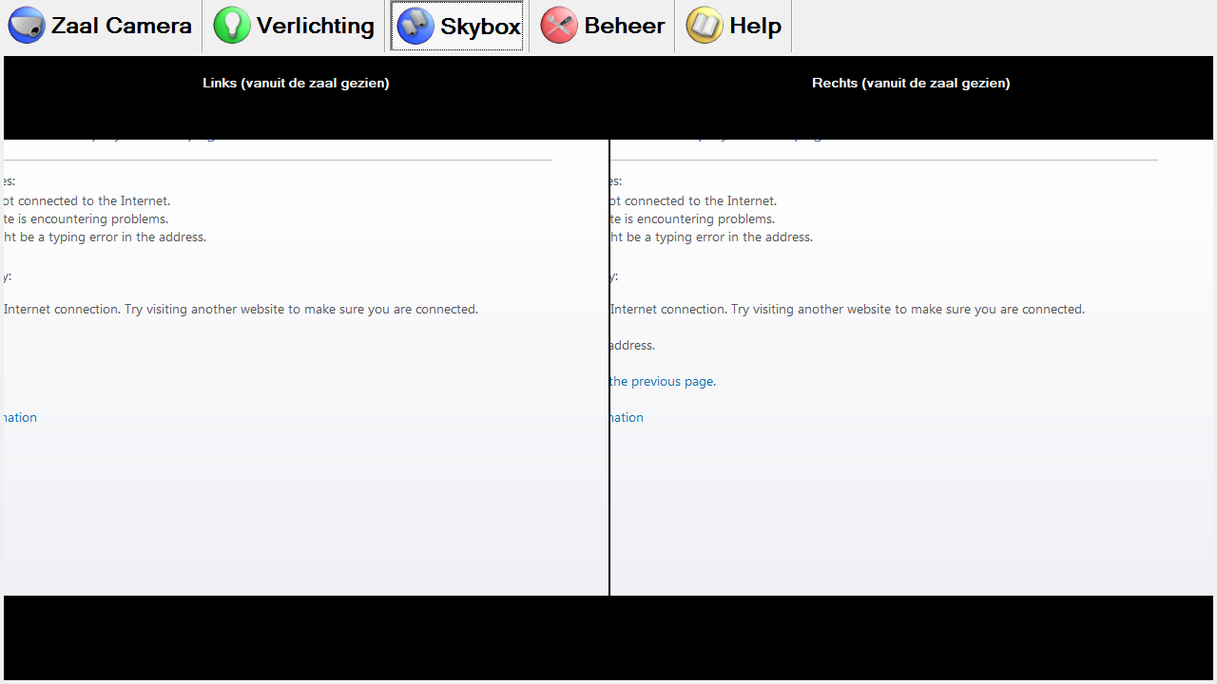

Bekijk de camera’s boven het technisch plafond voor zicht op de luiken en de Lier van het Line-Array geluidsysteem.

### Beheer

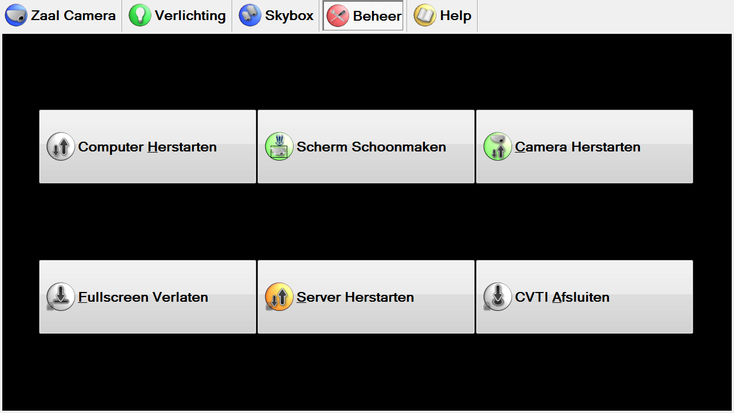

Met behulp van dit scherm kunt u beheerders taken uitvoeren.

###### Computer Herstarten **(Geen code nodig)**

Hiermee kunt u de lokale computer waar u nu gebruik van maakt herstarten.

###### Camera Herstarten **(Geen code nodig)**

Hiermee herstart u de zaal camera, het kan tot 3 minuten duren voor de camera actief is.

###### Scherm Schoonmaken **(Geen code nodig)**

Schakel de bediening van het scherm gedurende 2 minuten uit, hierna is het mogelijk om met een licht vochtige doek vingerafdrukken te verwijderen.

###### Server Herstarten **(TD code nodig)**

U kunt hiermee op afstand de verlichting & luiken aansturingcomputer herstarten, dit zal tot een black-out in de zaal leiden indien u geen gebruik maakt van het elc kastje, een licht-tafel of de “Visual DMX t.b.v. Licht” Patch tijdelijk los haalt.

###### CVTI Afsluiten **(TD code nodig)**

Hiermee sluit u het bediening scherm waarna u terugkeert naar de Windows desktop. De CVTI applicatie kunt u opnieuw starten door via het start menu te kiezen voor CVTI of door de computer te herstarten.

###### (De)Activeer volledig scherm **(TD code nodig)**

Gebruik deze knop om het start menu weer te geven. U kunt hiermee ook het formaat van het videoscherm zelf bepalen

### Wachtwoord invoer scherm

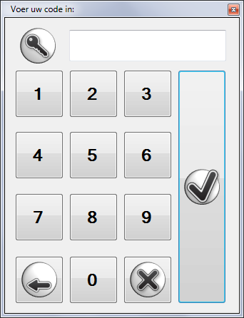

Dit scherm wordt zichtbaar zodra u een actie wilt uitvoeren die met een code is afgeschermd. Toets de juiste code en druk op OK. Druk op wissen om een cijfer te wissen. Indien u geen juiste code heeft, kunt u op het Vinkje of het Kruis drukken. Na 60 seconden zal dit scherm vanzelf sluiten.

### Technische Informatie

#### E.L.C. Kastje

Indien het aanraakgevoelig scherm, D.M.X. kabel patches in patch kasten, U.T.P. netwerk, de computers of de software niet meer naar behoren functioneert, is het mogelijk met behulp van het E.L.C. Kastje backstage links in de glazen patch kast onder het dranger bedienpaneel van de zaaldeuren direct de zaal verlichting te bedienen. Het E.L.C. Kastje bestaat uit 16 knoppen, om de verlichting in te schakelen drukt u op knop 1 voor het Podium. Daarna kunt u met de pijltjes toetsen deze geselecteerde groep bedienen. Voor podiumverlichting drukt u eerst op knop 2. Vanwege technische beperkingen(noodlijn) kan hiermee geen L.E.D. verlichting bediend worden. Tevens is de sluizenverlichting (Centrale ingang uitgezonderd) hiermee niet bedienbaar.

Het E.L.C. Kastje is tevens uitgevoerd met een eigen Ononderbroken Stroom Voeding(UPS) welke naar schatting tot 2 dagen blijft werken.

**Let op:** Het elc kastje is alleen bedoeld om de normale bediening tijdens calamiteiten tijdelijk te vervangen of te ondersteunen.

##### Inschakelen van zaal en podium verlichting vanaf het E.L.C kastje:

###### Druk op “knop 1”, houd de knop met het pijltje naar boven 5 seconden ingedrukt.

###### Druk op “knop 2”, houd de knop met het pijltje naar boven 5 seconden ingedrukt.

##### Uitschakelen van zaal en podium verlichting vanaf het E.L.C. kastje:

###### Druk op “knop 1”, houd de knop met het pijltje naar beneden 5 seconden ingedrukt.

###### Druk op “knop 2”, houd de knop met het pijltje naar beneden 5 seconden ingedrukt.

Als u het E.L.C. kastje altijd op deze manier *gebruikt en uitzet* is de kans dat deze per ongeluk word ingeschakeld veel kleiner.

### Technisch overzicht D.M.X. lijnen t.b.v. Visual D.M.X.

#### D.M.X. Nodes

Vanaf de verlichting & luiken aansturingcomputer (De rechter PC in de kast Backstage Links) worden 2 USB naar DMX “Nodes” aangestuurd en gevoed (Een aparte Luiken Node & een Licht Node). Deze USB naar DMX Nodes maken het voor een gewone computer mogelijk om de dimmers en luiken aan te sturen.

#### Mergers

De mergers zorgen ervoor dat meerdere signalen van bijvoorbeeld een “gast” licht-tafel en de licht-tafel van de doelen samen tegelijk kunnen werken. Als de signalen van verschillende bronnen tegenstrijdig blijken, zullen de mergers de hoogste waarde doorlaten. Hierdoor komt het dus voor dat meerdere signalen ervoor zorgen dat het verlichting niet altijd even gemakkelijk weer uit gaat.

Daar komt bij dat de mergers bij calamiteiten of lostrekken van een D.M.X. kabel de laatste stand behouden. Om dit te herstellen naar uitgeschakelde stand heeft u 2 mogelijkheden:

1. Beide mergers herstarten, door de spanningsknop tijdelijk kort uit te schakelen.
2. Een DMX kabel met een signaal waarbij alle kanalen op 0 staan aan te sluiten.

### Technisch overzicht U.T.P. lijnen t.b.v. Visual D.M.X. en camera’s

#### Computer I.P. Adressen Tabel

|  |  |
| --- | --- |
| Visual D.M.X. Server PC Backstage | 192.168.10.1 |
| Bedien PC Backstage | 192.168.10.2 |
| Bedien PC Cabine | 192.168.10.5 |
| Zaal Camera | 192.168.10.100 |
| Skybox Camera Links | 192.168.10.200 |
| Skybox Camera Rechts | 192.168.10.201 |

### Ononderbroken Stroom Voorziening (U.P.S.)

De volgende onderdelen van de installatie zijn gevoed door een U.P.S.:

De Visual DMX server, bedien computer, DMX Mergers Backstage links, het aanraakgevoelig scherm en de netwerkverbinding (Hub) tussen de bedien computer en de Visual DMX server.

Bij een Spanningsuitval zal op het scherm van de bedien computer backstage links een waarschuwing te lezen zijn met de verwachte tijdsduur tot het systeem uitgeschakeld zal worden, daarnaast gaat dit gepaard met een pieptoon vanuit de UPS die daaronder gemonteerd is. Gedurende 1 uur zal alles blijven werken, na deze periode zal de Bediening en het scherm uitvallen. De onbedienbare visual dmx server computer is dan nog gedurende 15 minuten actief.

Hierna zal ook de server uitvallen. Vanaf dat moment zal de DMX-merger backstage links een hold signaal overnemen.

Dit signaal zal pas uitvallen als de server computer weer word ingeschakeld. Waarna uiteindelijk een Black-out plaats zal vinden. De UPS zit aangesloten op de “com” poort van de bedien Computer. De bedien computer zendt tijdens een spanningsuitval een “Net Send” Naar alle computers op het netwerk. Alle aangesloten windows computers zullen een “net send” melding krijgen op het scherm.

#### Spanningsgroepen

Alle spanning van de Gong, Visual D.M.X. Server en het aanraakgevoelig scherm kunt u vinden in de vouwwand links (2e etage), deze stroomkast staat links achterin, groep nummer 16. Na spanningsuitval zal de noodvoeding gedurende 60 minuten volledige functionaliteit behouden, hierna zal de gebruikelijke bediening uitvallen. De server blijft aktief zolang de noodvoeding voldoende blijft leveren. Als de server computer uitgeschakeld is zal de DMX Merger backstage links het signaal overnemen. Zodra de spanning weer terug is op groep 16 en de U.P.S. ook leeg geraakt was zal de Visual DMX software opnieuw starten en uiteindelijk een blackout veroorzaken.

#### Power Over Ethernet (P.O.E.)

Deze kastjes in de SER Cabine ruimte in patch kast 11 voorzien de camera’s van spanning over een normale U.T.P. kabel en is daardoor de gemakkelijkst bereikbare locatie om de camera’s tijdelijk stroomloos te maken.

### Keyboard Video & Mouse (K.V.M.) Switch

De K.V.M. Switch bevindt zich boven de 2 computer backstage links en bied de mogelijkheid om het beeld, de aanraak gevoelige bediening en het toetsenbord te schakelen tussen de verlichting & luiken aansturingcomputer en de bediencomputer. U kunt altijd schakelen zonder uitval van het zaallicht.

**Let op:** Nadat het beeld is omgeschakeld, kan het soms nog tot 10 seconden duren voor het aanraakgevoelig scherm weer reageert. Bij herhaaldelijk snel schakelen tussen de 2 computers (ongeveer 1 keer p/s) zal Windows XP (De bediencomputer links) onherroepelijk moeten worden herstart door de spanningsknop 3 seconde ingedrukt te houden. Omdat deze zich hierna niet meer laat bedienen door het aanraakgevoelig scherm.

## Probleem oplossen.

Bij problemen met de software van het bedienscherm, kunt u vanuit het tabblad beheer op de knop drukken met de tekst “Computer herstarten”, gevolgd door “ja”. Bij problemen m.b.t. de server, het laden van de knoppen in Visual Touch of geen reactie wanneer u luiken wilt selecteren, kunt u de server herstarten. U kunt bij elke bediencomputer op afstand de server computer herstarten. Kies hiervoor bij het tabblad beheer de knop met de tekst “Server Herstarten” waarna u de technische code opgeeft. Het herstarten van de server duurt gemiddeld 2 tot 3 minuten en zal tot een black-out in de zaal leiden. Nadat de server is herstart zal deze niet vanzelf verlichting aanzetten, daarom kunt u het beste direct Visual Touch weer starten (bv. Werkverlichting). Zodra de server computer actief is zullen de bedienknoppen zichtbaar worden en kunt u de verlichting weer aanzetten. Wilt u een Black-out voorkomen dan kunt u gebruik maken van het elc kastje om de tijdsduur van het herstarten van de server te overbruggen.

### Geen reactie bij inschakelen verlichting.

Soms komt het voor dat de master fader van Visual DMX nog uit staat, schakel deze weer in door in het technisch bedien paneel op de knop “Visual DMX aan” te drukken.

### Indien verlichting niet meer uit gaat.

Vanzelfsprekend kunt u allereerst nog kijken of er nog een licht-tafel op de mixer positie of de cabine aanstaat. Als ook na het herstarten van de server de verlichting niet meer uitgaat, kunt u controleren of het ELC kastje onder “ het dranger en sluizen” bedienpaneel backstage links aan staat of eventueel moet u de D.M.X. mergers in patch kast backstage links en in patch kast 11 (D Ser ruimte) herstarten. Let op de sluizen verlichting (Centrale ingang uitgezonderd) is niet uit te schakelen vanaf het touch scherm, om deze uit te schakelen dient u bij het dranger en sluizen bedienpaneel te zijn.

### Luiken en verlichting sturing/bediening omgewisseld

Soms komt het voor bij het tegelijkertijd verwijderen van beide USB naar DMX Nodes dat de server niet meer “beseft” welke node voor welke "D.M.X. universe" was (Luiken of Verlichting) de eenvoudige manier om dit te verhelpen is door de Nodes op de kastjes zelf te wisselen van D.M.X. kabel. In de Visual D.M.X. Server softwarematig het D.M.X. universum opnieuw instellen is veel omslachtiger en onnodig. Dit probleem herken je als de stop knop bij de technische luiken bediening alle verlichting in 1 keer uit zet.

### Bekijk wat Visual DMX server werkelijk doet

Vanaf de Visual D.M.X. server computer kunt u zien wat er uitgestuurd word over de 2 D.M.X. lijnen. Gebruik hiervoor de K.V.M. switch om te wisselen naar de server computer. Waarna u in het menu kunt kiezen voor View DMX output. U krijgt een staafgrafiek te zien met in de horizontale as de verschillende DMX kanalen en de verticale as de waarde die uitgestuurd word. U kunt wisselen tussen"universe" (D.M.X. lijnen, Luiken of Licht) met behulp van het selectievak rechts boven. Vergeet a.u.b. niet om na gebruik weer terug te wisselen naar de bediencomputer.

## Versie Aanpassingen Overzicht:

#### Openstaande items:

Foto’s maken van: merger a en b, p11, groep 16, ups, pk bs

OpenDMX node testen voor luiken aansturing

Enntec Node testen voor dmx input. Met patch kabel

Interface webluiken testen.

Opslaan lichtstanden als tekst.

Camera 100mbit full omschakel commando dagelijks meegeven na reboot camera. voor opstarten video feed dome camera meegeven:nphManipulateCamera?PAGE=Network&CameraBandwidth=786432&Save=ON

Luiken op het scherm dezelfde naam als de fysieke installatie

###### Versie 5.0

Webluiken controls gemaakt en getest.

Alle iconen aangepast

Server restart comando aangepast, zonder confirmatie probeert deze het 3 keer i.p.v. tot er confirmatie is van het herstart commando.

Sommige knoppen in het beheer tabblad naar boven verplaatst.

Screenshots voor documentatie bijgewerkt.

###### Versie 4.10

Deze versie is mede vanwege het aangepaste dmx universum, hierin zijn alle dmx kanalen aangepast.

De manier waarop de server computers herstart kan worden vanaf een bedien computer is aangepast en werkt nu ook als de server computer niet direct de authorisatie van de bediencomputer goedkeurd of wanneer packetloss optreed.

Het woord “documentatie” in de tabbladen aangepast naar “help”, dit past beter.

###### Versie 4.9b

Handleiding aangepast vanwege UPS versie 4.8

UPS NoodVoeding is aangewerkt.

Orgelring als aparte permanente (Fader achtige) bediengroep. voor orgel werkzaamheden/repetities

Waarschuwingsscherm voor uitval spanning UPS op bedien computer backstage links.

###### Versie 4.8b

Scherm schoonmaak knop in beheer tabblad.

Opwarmen podiumverlichting verkort en feller gemaakt.Led orgelverlichting eruit gehaald. Vanwege toekomstige orgelring timer

Dankzij Johan en Timo bleek de 3 uur loge timer sequence niet gekoppeld aan een knop.

Documentatie tab in het touch scherm verwerkt.

Server aanpassingen gedaan m.b.t.beheer op afstand.

###### Versie 4.7b

In de luiken sequence aansturing "remove from active sequences" commando verwijderd.

De Open en Dicht sequences aangepast zodat deze 1 seconde wachten alvorens singaal uit te sturen.

Luiken en licht pagina's omgedraaid in technische interface.

Master fader besturing op eerste pagina gezet.

Zaal 60 in het faderpaneel had nog geen selectiegroep, aangepast

Aantal kleuren aangepast.

###### Versie 4.6b

In visual dmx server zijn veel aanpassingen gemaakt sinds vorige versie:

Werkverlichting kan alleen nog timers bedienen.

-De loges als extra timer groep opgenomen.

-Podiumverlichting is uitgevoerd met een opwarmtijd van 1min waarbij de led's van de orgelverlichting groen pulseren

Concertverlichting is Repetitie / BLVD Verlichting geworden en kan een permanente basis-stand sequence starten.

-vanuit deze stand kan direct gekozen worden voor een uitloop timer of alles nu uitzetten.

-Uitzetten in deze stand zal ook de bediening van timers en fadersequences stoppen. (Blackout)

Technische bediening heeft een extra blad met directe fader en timer bediening.

-Divided by 0 luiken vastloop error was eindelijk reproduceerbaar. En lag ergens diep bij de Luiken Fixture die tegelijk open en dicht kreeg.

Bleek dat selectie commando's niet sequenteel worden aangestuurd maar tegelijk met het start commando van de eerste sequence.

Hierdoor ontstaat een korte tik met OPEN en DICHT tegelijk als je commando's eerst over het ene luik en daarna over het

andere luiken fixture aanstuurt. De luiken aansturing is nu anders: i.p.v. een selectie toewijzen -> sequence herstarten.

is nu Luiken Open en Dicht sequence stoppen -> selectie toewijzen -> sequence go. Waardoor deze tik niet meer plaats mag vinden.

-Orginele knoppen zijn weg, Fingers crossed :)

-De knoppen zijn nu allemaal direct te gebruiken zonder eerst op ok te moeten drukken.

-Het aan en uitzetten van visual dmx is nu anders en hopelijk simpeler.

-Via Timo viel op dat de selectie van de zijluiken niet een toggle maar aan Set selectie was.

###### Versie 4.5b

Documentatie voor CVTI geschreven te vinden op Doelen Shared NAS-01/TD/CVTI/CVTI Documentatie.doc

Volgorde tabbladen aangepast, Meest gebruikte vooraan gezet en naast elkaar.

Volgorde verlichtingsknoppen aangepast, gebruikers kiezen vaak het midden van het scherm voor activatie, daarom Werkverlichting in het Midden.(Meest gebruikt)

Teksten aangepast. Code nu ook met toetsenbord invoerbaar.

Log scherm niet meer zichtbaar in interface

###### Versie 4.4b

CodeInvoerScherm word nu na 60 sec. afgesloten. (Dit scherm bleek hinderlijk voor gom medewerkers)

Podium aanzetten met timers duurt een minuut vanwege opwarmen lampen.

Het led orgellicht word rood 5 min voordat de podium timer uitloopt.

Het led zaal licht zal ook rood worden 5 min voor uitlopen zaal timer.

Inzoomen en uitzoomtimers verkort. naar 200 ms lijkt responsiever.

Timers In VisualDMX Allemaal nagelopen in de werk interface.

Zaal timers i.c.m. faderpaneel moet nog uitgebreider getest worden.

VideoTimer Stopt nu 3 uur na starten en laat de camera de feed stoppen. Domecam word warm bij live feed.(Slijtage)

Scherm gaat uit 3 uur na laatste bediening.

Bij drukken op uitgeschakeld scherm worden geen commando's doorgegeven

###### Versie 4.3b

VisualTouch word altijd 15 minuten na starten weer afgesloten behalve voor technische bediening.

VideoFeeds Vervallen 3 uur na starten naar het zaalverlichtingskeuzescherm.

Zoom werkt repeterend, bij ingedrukt houden zal deze elke seconde verder gezoomed worden.

Alle errors worden nu ondervangen en zichtbaar in log.

Brightness en focus knoppen voor de domecamera gemaakt

Version & Changes History leesbaar bij beheer.

Dome Camera Herstart knop. De Dome Camera moet binnen 1 minuut weer opkomen.

Iconen gemaakt voor tabbladen, focus, zoom, brightness en startbedien knoppen.

Alleen actieve tabbladen worden nu resized. Wat een snellere schakelsnelheid levert.

###### Versie 4.2b

Opslaan log file gemaakt

dome camera mpeg 4 gemaakt

Bedien elementen kleuren aangepast

Server herstarten knop gemaakt.

Veel kleine dingen in visual dmx gedaan.

###### Versie 4.1b

Text labels toegevoegd

Kleuren layouttable op xp ook bij knoppen van kracht layouttable transp gemaakt

Visual Touch word eerste keer gevraagd te sluiten, 2e keer worden alle visual touch die deze vraag gehad hebben gekilled.

Visual touch word niet meer op timer gekilled, maar alleen als de gebruiker een nieuwe instantie start.

Informatie tab toegevoegd

achtergrond zwart gemaakt, minder omgevingslicht

###### Versie 4.0b

Schoon nieuw begin, op naar nieuwe beta

video feed autoresize afhankelijk van scherm

Knoppen interface e.d. ook afhankelijk van scherm

Array camera blijft zelfs bij zeer kleine schermen het "Luik" weergeven

Heel veel optimalisaties, weinig code en beheersbaar.

Interface en knoppen kunnen over video heen getekend worden.

Starten Van VisualTouch op betrouwbaarheid gemaakt, alle snelheids optimalisaties achterwege.

VideoFeeds worden altijd gestopt wanneer niet zichtbaar.

Fullscreen en Resizable Windows mogelijk

Codeinput versimpeld en knoppen vergroot

loading scherm is nu gewoon weg te clicken.

VisualTouch word gemanaged. En niet gekilled. Na een tijdje worden ze gesloten als ze echt vast gelopen zijn.

Installatie van VisualTouch, MPEG4 En MotionJpeg componenten.

Dependancies verkleint

###### versie 3.0a

Verder verbertering van codes en stylesheets laden

Meeste gebruikers kozen gelijk voor Fullscreen beeld. Beeld volledig schermvullend gemaakt

Dome Camera bediening was "onbegrijpelijk"

Zoom functie werkt te traag

###### versie 2.3a

Veel kleine verbeteringen vooral met de forms en hoe die geladen worden.

Het word tijd voor een nieuwe versie. Alle Verschillende test feeds enzo maken het onoverzichtelijk

###### Versie 2.2a

Verdere verbeteringen gevonden voor het weergeven van video feeds.

###### Versie 2.1a

VisualDMX 34 is weer fixtures kwijt. VisualDMX 33 backup terug gezet.

###### versie 2.0a

Visual DMX Server 34 Opnieuw geinstaleerd.

Alle fixtures nagekeken

Alle Sequences zijn nagekeken

Presets zijn nagekeken

en vooral de luiken action buttons.

Visual DMX toevoegingen gemaakt.

Luiken 1 min open en dicht, aangepast verbeterd.

Bepaalde delen van de werkverlichting aangepast.

Verder opgeschoond, kleuren knoppen aangepast.

faders als actionset gemaakt.

De manier waarop tijdklokken lopen toegevoegd. (Zodra de klok aan is licht aan, i.p.v. zodra die afloopt licht uit)

###### Versie 1.9a

Visual DMX Server Puur Stand Alone Gemaakt, Visual Manager draait alleen nog maar log's

Dit besloten nadat omschakeling van versie 33 naar 34 vele crashes veroorzaakte.

Vooral bij bediening luiken, Daarnaast waren fixtures soms niet terug te vinden.

En kregen we divided by 0 errors. Nu kan ik in ieder geval zeggen dat het niet door mijn

applicaties komt.

###### versie 1.8a

Constante videofeeds geven problemen bij de nachtelijke reboot.

Sommige Settings worden niet goed overgenomen door backstage client

nog veel moeite met de array cam's en de strenge regelgeving op server.

###### Versie 1.7a

HTML verder bewerkt, veel javascript toegevoegd zodat alles sneller is.

De VideoFeed blijft nu constant aktief. Testen wat de ervaringen zijn.

###### Versie 1.6a

Html StyleSheet, server IP, en andere configuratie opties gemaakt.

###### versie 1.5a

Na de test, juiste schaling en positie instellingen programatisch gemaakt.

SoftwareOntwikkeling vergemakkelijkt door automatische updates.

verder op pc's File Sharing aangezet en de mogelijkheid voor remote monitoringen en reboot van de server.

###### versie 1.4a

Dome Camera ook in HTML Browser objecten geplaatst. (Why Not)

Clipping en positioneren afhankelijk van resolutie is nu inzichtelijk.

###### Versie 1.3a

Test met Clipping Forms, en per computer defineerbare settings.

Array Camera Video Browsers Settings gemaakt om met de verschillende camera's op verschillende pc's

configuraties te testen

###### Versie 1.2a

Array Camera's control lopen samen direct vast in windows 7.

ArrayCamera's in losse HTML Browser objecten geplaatst.

###### versie 1.1a

Array camera's getest in 2 losse browsers in een applicatie, dit werkt.

###### Versie 1.0a

Array Camera's Toegevoegd, Deze geven problemen (Memory leaks) Waarschijnlijk de directdraw die op een verkeerde

plek aan het schrijven is. In een Iframe word naar een DOM object gevraagd wat dezelfde pagina oplevert met een control

met dezelfde naam maar dit is een geheel ander object.

###### versie 0.9a

Dome Camera is nog steeds niet helemaal stabiel (MJPEG) Modus gemaakt van de javascript control

Audio Dome Camera Uitgezet

###### versie 0.8a

Dome Fullscreen optie toegevoegd (Geeft problemen)

Kleinere iconen en knoppen gemaakt voor kleine interfaces

###### versie 0.7a

Help Interface Gemaakt. Geen idee wat de vragen zijn trouwens.

Dome Camera Als aparte javascript control pagina geladen (Iframe liep soms vast)

Visual DMX configuratie 4

Concertstanden uitgewerkt, voor alle sequences in de fader langzame sequences gemaakt

VisualDMX van build 31 naar build 33 versie update. Was veel werk. De doelen luiken fixtures overgebracht.

Echter bleken andere dimmer fixtures niet meer leesbaar voor de nieuwe versie.

Fixtures ook opnieuw moeten toevoegen was veeeeeeeeel werk.

###### versie 0.6a

Visual touch starten geoptimaliseerd, herhaaldelijk zelfde starten is nu sneller

Laden scherm toegevoegd

Input scherm voor code

Codes als configuratie gemaakt

Visual Touch Presets gemaakt voor verschillende pcs

Visual Touch Achtergronden voor verschillende resoluties gemaakt

Afhankelijk van resolutie worden de juiste achtergronden aan visual touch gekoppeld.

Visual DMX configuratie 3: Faders gemaakt Veel getest met sequences, selections en actions.

Alle programmer resets verwijderd, en vervangen voor remove from selection.

###### Versie 0.5a

Dome Cam Toegevoegd, als IFRAME component

Interface voor presets en zoom gemaakt.

###### versie 0.4a

BUG Opgelost Lokatie van BG Images is verschillend op verschillende talen. Special Folder ident gebruikt

###### Versie 0.31a

Visual Touch batch files vervangen door vb.net

Visual DMX configuratie 2

###### versie 0.3a

HTML Interface Style en Text gescheiden. Voor Cabine PC met een lagere resolutie

Visual DMX configuratie 1: 3 verschillende interfaces gemaakt voor bediening

###### Versie 0.2a

HTML Interface toegevoegd voor toekomstige IP Cams

###### versie 0.1a

Visual DMX Server Manager (herstarten en blackouts beperken)

###### Versie 0a

MS Dos batch Files.